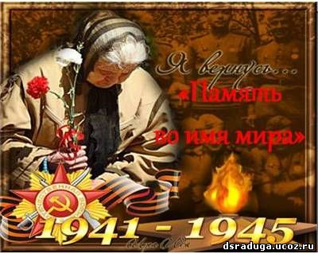
Четыре года страшных испытаний...
Потери, жертвы, искалеченные судьбы...
Война... и тысячи людских страданий!..
ИМЁН ГЕРОЕВ – НИКОГДА НЕ ПОЗАБУДЕМ!!!
Пусть мирных дней отсчёт ведёт Отчизна!
Людьми пусть правят только МИР и ДОБРОТА!
Пусть будет ДЕНЬ ПОБЕДЫ над фашизмом –
ПОБЕДОЙ МИРА на Планете НАВСЕГДА!..
Пусть люди этот День не позабудут!
Пусть Память свято сохранит те имена,
Которые приблизили ПОБЕДУ –
Своими жизнями, перечеркнув, "война"…
Четыре года испытаний страшных!..
МИР ПАВШИМ!.. – Ушедшим... Не вернувшимся домой!..
ПОКЛОН ТЫЛОВИКАМ!.. – на смену вставшим!..
Всем, кто ПОБЕДУ ОДЕРЖАЛ, – ПОКЛОН ЗЕМНОЙ!!!
(О. Климчук)

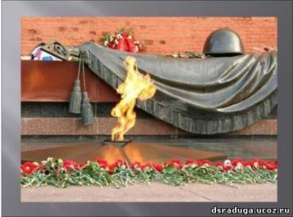

Утверждаю
Заведующий МКДОУ
Детский сад№10 «Колокольчик»
_____________ Н.С.Стрешенец
План
мероприятий по подготовке празднования 70-летия Победы
в Великой Отечественной войне 1941-1945 годов
на 2014-2015 г.г. в МКДОУ Детский сад№10 «Колокольчик»
"Будем помнить"

ЦЕЛЬ: Формирование представлений о Великой Отечественной войне (воспитание патриотических чувств у детей дошкольного возраста) на основе уже имеющихся представлений о войне.
ЗАДАЧИ:
— формировать представление об истории ВОВ, используя различные виды деятельности;
— пробуждать интерес к прошлому нашего города, страны;
— познакомить с ходом военных действий во время Великой Отечественной войны, со странами – участницами боевых действий, с городами героями;
— показать мужество и героизм людей в ходе Великой Отечественной войны;
— развивать восприятие произведений литературы, живописи, музыки;
— учить выражать свои чувства, обогащать словарный запас;
— привлекать родителей к участию в создании наглядно-дидактического материала по теме Великой Отечественной войне.

РАБОТА С ДЕТЬМИ
1. Организация предметно развивающей среды.
* Оформление уголков в группах "Кто подарил нам этот мир " (фото бабушек и дедушек, кто воевал и пережил войну) - март
* Выставки книг, иллюстраций о войне, подвигах детей в годы ВОВ (в группах) - апрель
* Оформление стенда "Наши солдаты Победы" - январь
2. Проведение тематических занятий "Они сражались за Родину"- март-апрель
3. организация циклов познавательного чтения на тему " Великая Отечественная Война" (со средней группы) – февраль
Участие в акции «Письмо ветерану» - март-апрель
4. Беседы: " Что такое героизм" (подготов. гр.) - март
" Дети в годы войны" (старшая гр.) - март
" Мы помним героев" (под. гр.) - апрель
5. Художественное творчество :
* Выставки рисунков в ДОУ
" Праздничный салют " (средняя группа) - май
" Вечный огонь" (старшая группа) - апрель
* Изготовление открыток ветеранам – апрель
Конкурс рисунков на асфальте «Миру-Мир» - май

6. Экскурсии по памятным местам :
* Мемориал Победы - май
7. Слушание песен о ВОВ " Песни, с которыми мы победили" - в теч. года
8. Праздники, посвященные Дню Победы - май
9. Возложение цветов к Мемориалу Победы - май
10. Выпуск стенгазеты " Никто не забыт" - май
РАБОТА С СЕМЬЕЙ
1. " Есть такая профессия- Родину защищать! " - выставка армейских альбомов пап воспитанников детского сада- февраль
РАБОТА С ПЕДАГОГАМИ
1. Разработка сценариев, конспектов, мероприятий - в теч. года
2. Консультации для педагогов по реализации плана
3. Подбор литературы, иллюстраций, муз. материала по теме ВОВ
5. помощь в оформлении выставок, уголков в группах

Люди! Покуда сердца стучатся, -
Помните!
Какою ценой завоёвано счастье, -
пожалуйста, помните!
(Р.Рождественский)

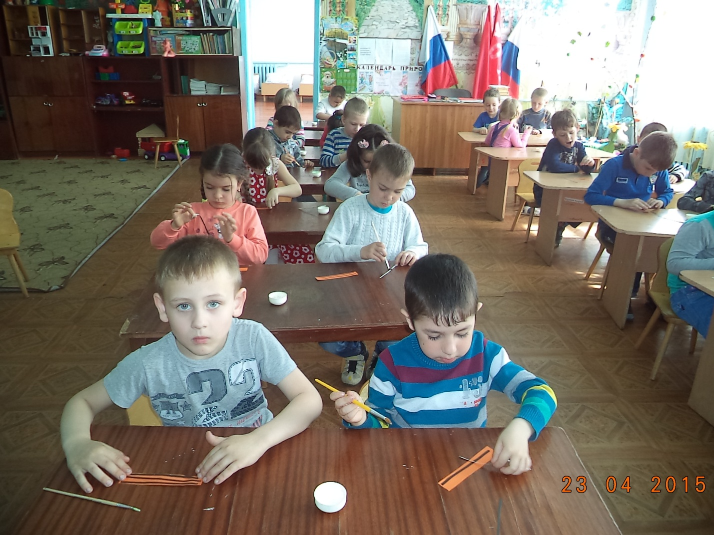

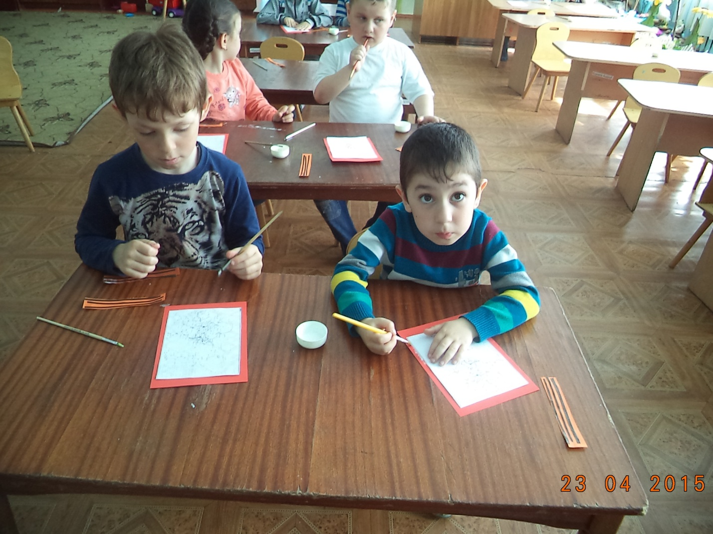

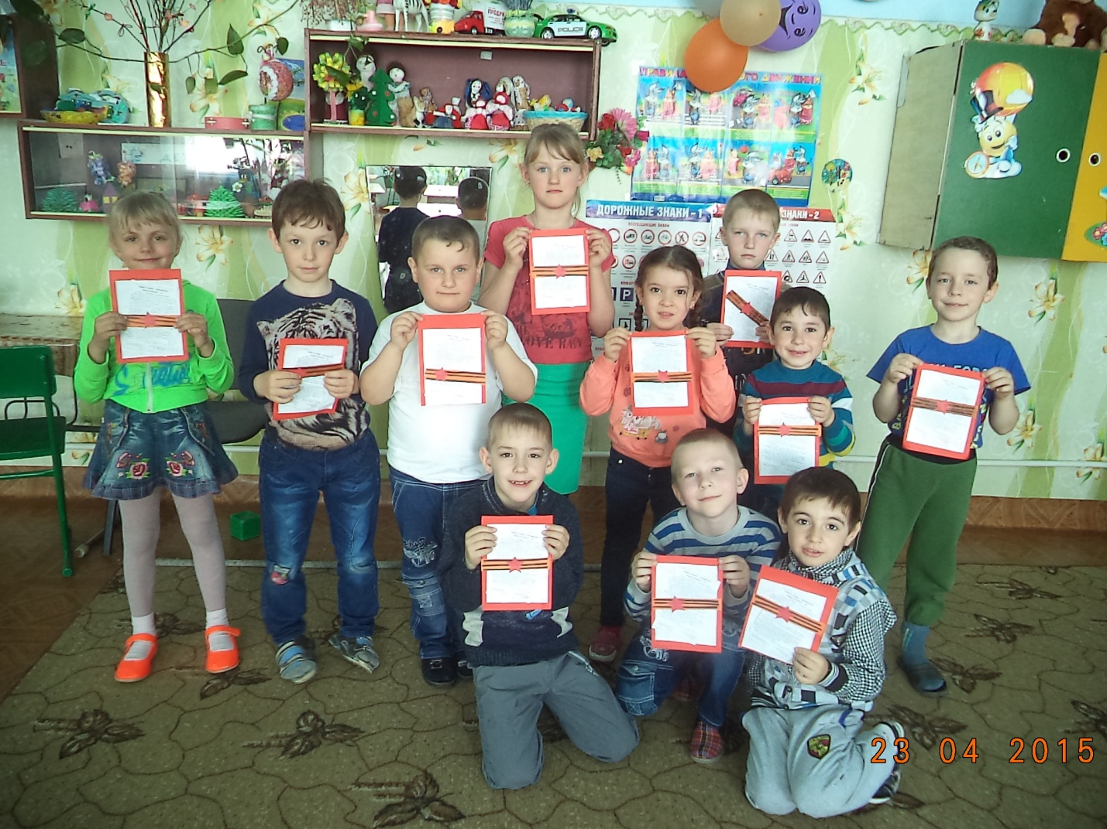
Письмо ветерану
Здравствуй, дорогой Ветеран!
Пишет Вам Аполонский Тимофей. Мне 6 лет. Я родился в 21 веке. Родина моя – Россия. У меня есть мама и папа, сестричка Вика. Моё детство очень весёлое и интересное. У меня много игрушек, книг и других интересных вещей. Но по рассказам моих родителей у детей в годы войны не было того, что есть сейчас у меня. Не было ни игрушек, ни книг, им даже нечего было кушать. Они страдали от голода, холода и разных болезней. Многие потеряли родителей. Мне очень жалко их.
Мои прапрадедушки, Павлов Тимофей Кириллович и Саверский Кузьма Сергеевич, воевали на фронте в годы Великой Отечественной войны. Они воевали за то, чтобы победить врага и чтобы люди в нашей стране жили счастливо. Мой прадедушка Павлов Филипп Тимофеевич в годы войны был подростком, но работал в поле, помогал взрослым и за это его наградили медалью «За доблестный труд» в годы Великой Отечественной войны.
Я и мои родные выражаем Вам свою благодарность за Победу в Великой Отечественной войне.
Вы заслужили особое отношение к себе, уважение и восхищение!
Спасибо Вам за Родину ведь Вы смогли её спасти! Поздравляю Вас с праздником Победы! До свидания.

